전국 여성조합간부 역량강화교육
김해관 위원장 “양성평등, 여성의 노동운동 참여확대 위해 솔선하자”
http://kttu.or.kr/
제13-101호, 2018년 9월 6일(목)

노동조합은 9월 6일(목)부터 오후 2시부터 KT도고수련관에서 전국 여성조합간부 역량강화교육을 개최하고 1박2일간의 교육 과정을 시작했다.
이번 교육은 노동조합 활동과 관련, 여성 참여의 중요성을 제고하기 위한 것으로 한국노총 김순희 여성본부장의 ‘여성활동의 현황과 과제’ 휠체어 성악가 황영택 강사의 ‘인간, 나눔, 배려’등의 강의와 난치병 환자를 위한 나눔행사, 위원장과의 대화 순으로 진행됐다.
김해관 위원장은 이날 “딸로서, 아내로서, 어머니로서 일하는 노동자로서 열심히 실천하고 행동하는 여성조합간부 여러분이 자랑스럽다”고 덕담한 뒤 “위원장이 초심을 잃지 않고 노조다운 노조, 양성이 평등하고 자부심 가질 수 있는 노조를 완성해 갈 수 있도록 여성간부님들이 솔선해 달라”고 강조했다. 여성조합간부 역량교육은 내일인 7일(금)까지 계속된다.
김해관 위원장은 9월 6일(목) 오전 9시, 전국여성조합간부 역량강화 교육에 앞서 충남지방본부를 순회하고 지부장들을 만나 노동조합의 주요현안을 공유했다.
김해관 위원장은 2014년의 4.8노사합의와 관련하여 일부 직원 및 퇴직자가 제기한 손해배상 소송 과정을 설명하고 “당시 노사합의가 조합원 총회를 거치지 않아 규약이 정한 절차상의 문제가 있었다”고 밝힌 뒤 “비록 전 집행부에서 일어난 일이지만 현 집행부는 법원의 판결을 존중하며 차후에는 절차상 문제가 일어나지 않도록 제도와 관행을 바로 세우겠다”고 약속했다.
이어 “올해 단체교섭에서 제도를 원상복구 시키기 위해 최선을 다한 만큼 성과도 있었다”며 “막대한 조합비 부담이 조합원 권리에 대한 침해로 이어지지 않도록 각별히 신경 써달라”고 협조를 당부했다.

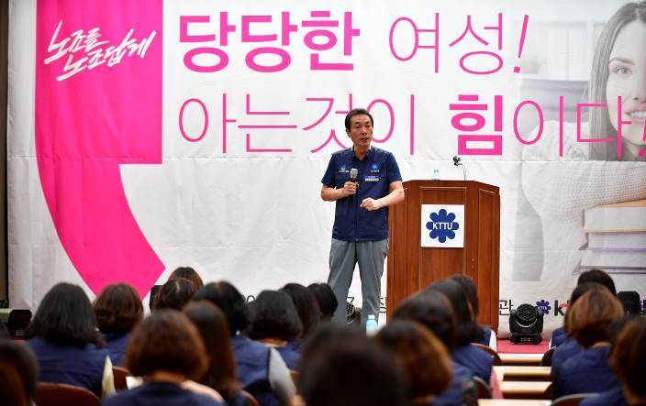
김해관 위원장, 충남지방본부 순회
‘4.8합의’ 관련 현안 공유
